Большая перемена

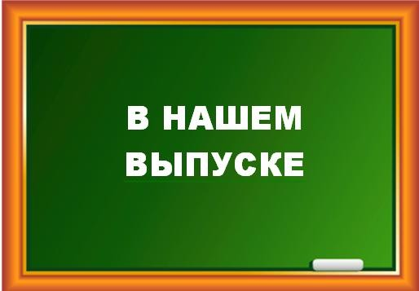
Праздник весны
Победа.75 лет
Нам эти даты не забыть
«Детки» № 58
стр.2 стр.3 стр.3
стр.4

Даты, которые невозможно забыть
- В марте 1945 года Красная Армия провела Балатонскую операцию — последнюю крупную оборони- тельную операцию против немецких войск во время Великой Отечественной войны, после нее Красная Армия перешла в наступление.

Новости месяца
С 1 марта 2020 года в школе проходила экологическая акция «Скво- рушка». Учителя провели беседы, классные часы, КВН, читали книги о птицах. Дети с родителями мастерили скворечники и развешивали их дома, в школьном саду, сельском парке.
1
(Подробнее на стр.3)

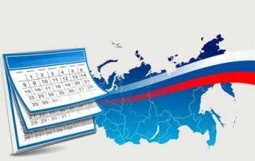Памятные даты марта

2 марта 2020 г. в нашей школе проведѐн открытый урок ОБЖ, приуро- ченный к празднованию Всемирного дня гражданской обороны. При проведении Урока особое внимание было уделено практической отра- ботке правил поведения при пожаре, эвакуации из мест массового пре-
Газета МКОУ Шестаковская СОШ март 2020 год
2 бывания людей. После беседы ученикам были вручены памятки с ос-
новными правилами поведения при пожаре.
В мероприятии принял участие инспектор отдела надзорной деятель- ности и профилактической работы по Бутурлиновскому району стар- ший лейтенант внутренней службы Жидко Андрей Павлович.

Подведены итоги проведения муниципального этапа областного кон- курса детско-юношеского творчества по пожарной безопасности «Не- опалимая Купина». Учащиеся 1,3 и 5 классов нашей школы принимали участие в номинациях: «Декоративно-прикладное творчество» (пласти- линография), «Технические виды творчества» (настольные игры), став победителями и призерами.
4

1 марта – Всемирный день гражданской обороны
8 марта – Международный женский день
18 марта – День воссоединения Крыма с Россией
21 марта – Всемирный день поэзии
24-30 марта – Неделя музыки для детей и юношества
27 марта – Международный день театра

2 | Большая перемена март 2020 год
Дорогие женщины! Искренне хотим поздра- вить вас с 8 Марта и пожелать тепла, ра- дости и чудес! Пускай с ваших лиц не сходит улыбка, а в душе царит гармония!
редакция газеты

Вот и отшумел снежный ветреный февраль, а это значит, что на пороге 8 Марта! Как же здорово, что первые дни весны начинаются с Женского праздни- ка! В этот день все поздравления, улыбки, цветы и комплименты дарят представительницам прекрасного пола.
.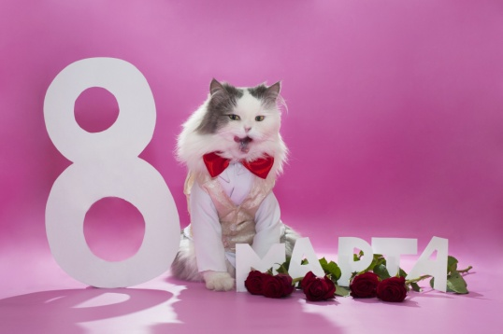

Путешествие на поезде
«Женские мечты»

В нашей стране 8 Марта отмечается как празд- ник мам, бабушек, сестер и вообще всех жен- щин. Но почему именно 8 марта отмечается Международный женский день? Обратимся к истории. В 1910 г. в столице Дании Копенгагене собрались женщины из разных стран мира, что- бы объединиться в борьбе за свои права. Жен- щинам всегда жилось труднее: за одинаковую работу с мужчинами они получали меньшую зарплату, они не могли по своему желанию вы- бирать себе профессию, даже учиться им не по- зволяли. На конференции Клара Цеткин, немец- кая революционерка, предложила учредить Ме- ждународный женский день как день солидар- ности женщин всех стран против угнетения и неравенства, и отмечать его решили 8 марта.
В связи с этим прекрасным праздником учащие- ся нашей школы подготовили для своим люби- мых мам, сестѐр и бабушек праздничные подарок.

Весны вам голубой и нежной, счастливых дней и радостной мечты! Пусть март подарит, хоть и снежный,
свои улыбки и цветы!

Страницу подготовила С.Болгова

Р. Рождественский

НАМ ЭТИ ДАТЫ НЕ ЗАБЫТЬ
Военные операции март 1945 года
1 марта войска 1-го Белорусского фронта начали наступление и вышли на севере к Балтийскому морю.
Всѐ дальше от нас уходит Великая Отечественная война. Всѐ меньше остаѐтся живых свидетелей тех страшных, суровых ге-
роических дней. Но люди не хотят забыть, вычеркнуть из жизни тот кошмар, то горе, ту смерть, что принѐс нашему народу фа- шизм. Наверное, поэтому 9 Мая – это не только государствен- ный праздник. День Победы стал праздником для каждой семьи со своими традициями. И всех нас объединяет гордость за сво- их предков, за могучую Родину, за сильную непобедимую ар-
мию и самое заветное желание жить в мире!

И.В. Саввина, учитель
- марта войска 2-го Белорусского фронта вышли к побережью Балтий- ского моря возле города Кеслина
- марта заняли город, повели наступление на восток к Польше в направлении Данцинга (Гданьск).
- марта более 30 фашистских диви- зий перешли в контрнаступление в районе озера Балатон. Мужественно
встретили армии генералов Н.А.Гагена и Н.Д.Захватаева (войска 3-го Украин- ского фронта) натиск противника. Ко- мандующий фронтом маршал Ф.И.Толбухин направил на помощь войскам артиллерийские полки, два танковых корпуса и механизирован- ный корпус генерала И.Н.Руссиянова, конницу генерала С.И.Горшкова и армию генерала С.Г.Трофименко. Со- вместными усилиями всех родов войск наступление противника на 10
Югославской армий в районе вен- герского озера Балатон. Верхов- ное командование приказало 3-му Украинскому фронту измотать танковую группировку противни- ка, после чего не позднее 15 - 16 марта правым крылом фронта пе- рейти в наступление с целью раз- бить противника севернее озера Балатон.
В Венгрии северо-восточнее и восточнее озера Балатон немцы, несмотря на большие потери, про- должали атаки крупными силами танков и пехоты. Бои принимают все более ожесточенный характер и часто переходят в рукопашные схватки. Не добившись успеха на одном участке, немцы меняют на- правление удара, пытаясь найти слабое место в советской обороне. Однако противник на всех участ- ках встречает упорное сопротив- ление наших войск и несет огром- ные потери. В ходе этого ожесто- чѐнного сражения советские вой- ска отразили наступление герман- ского Вермахта под кодовым на- званием «Весеннее пробуждение» («Frühlingserwachen»), которое стало последней крупной насту- пательной операцией германских вооружѐнных сил во всей Второй Мировой войне.
день было остановлено.
16 марта войска правого крыла 3-го Украинского фронта перешли в насту- пление севернее озера Балатон и отра- зили наступление вермахта под кодо- вым названием «Весеннее пробужде- ние». Прорваться к Дунаю гитлеровцы не смогли.
28 марта войска 2-го Белорусского фронта освободили Гдыню (Польша). 29 марта войска 3-го Белорусского фронта завершили ликвидацию фаши- стской группировки в районе Фриш- Гаф в Прибалтике. Почти 100 тысяч фашистских солдат было убито, около 50 тысяч взято в плен. Советские вой- ска начали подготовку к штурму горо- да Кенигсберг (Калининград).
30 марта войска 2-го Белорусского фронта освободили польский город Гданьск. Войска 1-го Белорусского фронта очистили от фашистов всѐ по- бережье Балтийского моря от устья реки Одер и заняли его правый берег. Разгром противника в Восточной По- мерании был завершен.

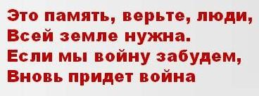

Страницу подготовила О.Сиволодская
К исходу марта 1945 года Красная Армия освободила почти всю тер- риторию Советского Союза, а так- же Болгарию, Румынию, большую часть Польши и Венгрии. Линия Восточного фронта переместилась на территорию Югославии, Чехо- словакии и самой фашистской Германии. Но и, находясь в окру- жении, немецкие войска по-
прежнему продолжали упорно и умело сопротивляться, удерживая за собой большие области в Кур- ляндии и Восточной Пруссии. На восточном фронте Красной Армии по-прежнему противостояли луч- шие соединения германского Вер- махта. На Западном фронте в мар- те 1945 года наступавшие союзные англо-американские войска вытес- нили гитлеровцев из Франции, ос- вободили Бельгию и часть Голлан- дии. Успешно продолжалось на- ступление союзников также в Се- верной Италии. В марте 1945 года Красная Армия провела Балатон- скую операцию — последнюю крупную оборонительную опера- цию против немецких войск во время Великой Отечественной войны. Проводилась она с 6 по 15 марта 1945 года частью сил 3-го Украинского фронта при содейст- вии 1-й Болгарской и 3-й

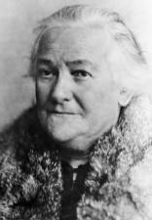
Дголоволомки

Наше творчество  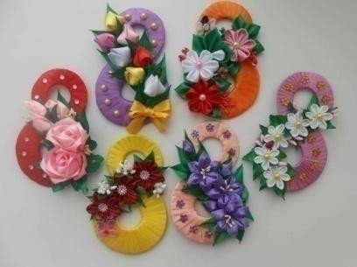  К весеннему празднику учащиеся начальных классов для мам и ба- бушек приготовили открытки – красочные восьмерки. Конечно, в магазинах большой выбор откры- ток. Но, если вдуматься, сколько нежности и тепла дарит открытка, сделанная своими руками. А мамам и бабушкам, конечно, приятно по-  . лучить открытку, сделанную рука- ми их детей и внуков. | Цветочный кроссворд  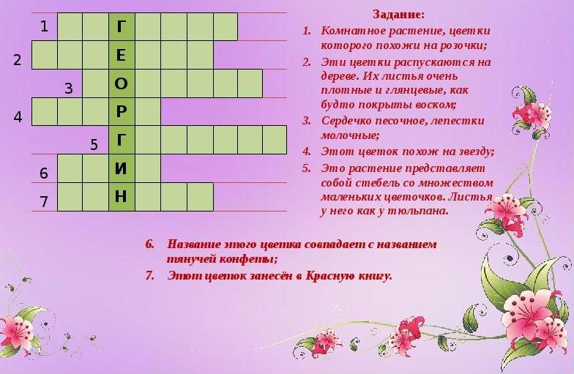
В 1910 году в Копенгагене Женский праздник отмечали еще в Главный цветочный символ 8 марта Клара Цеткин выступила с Древнем Риме. Причем, как и полага- – мимоза. На самом деле то, что мы предложением праздновать ется, с подарками и поздравлениями. привыкли называть «мимозой», в Международный женский Римляне дарили супругам презенты, а русской классификации официально день. невольницы получали выходной. считается серебристой акацией.

Английские дамы вниманием на 8 марта, Интересно, что на 8 марта не выпада-
увы, обделены. Праздник официально не ют ни одни из женских именин. Зато
отмечается, цветы никто никому не дарит, целых 16 мужских! Поэтому смело
а сами англичане категорически не пони- поздравляй своих знакомых мужчин с
мают смысла в чествовании женщин толь- Днем Ангела, не забудь про Алексан-
ко за то, что они женщины. Женский День дра, Алексея, Ивана, Кузьму, Лазаря,
англичанам заменяет День Матери, отме- Михаила, Моисея, Николая – у них
чаемый за 3 недели до Пасхи. тоже праздник!

Сегодня 8 марта отмечают многие странах мира: Армения, Молдова, Монголия, Непал, Россия, Сербия, Таджики- Азербайджан, Афганистан, Беларусь, Буркина-Фасо, Вьетнам, стан, Туркменистан, Уганда, Узбекистан, Украина, Хор- Гвинея-Бисау, Грузия, Замбия, Казахстан, Камбоджа, Кирги- ватия, Черногория, Эритрея, Латвия.
зия, Кирибати, Китай, Коста-Рика, Куба, Лаос, Мадагаскар,
Материал подготовили: С.Барышева, Д.Рягузова

